Внеурочная деятельность в ДОУ

«Осторожно, дорога!»

Педагог дополнительного образования
МКУ ДО «Дом школьников с. Ленинское»
Никитенко Анна Андреевна

Цель: Повторить правила дорожного движения с детьми дошкольного возраста в игровой форме.

Предварительная работа:

1. Изготовление из цветного картона кружков красного, желтого, зелёного цвета для игры «Светофор».
2. Изготовление знаков дорожного движения
3 . Подборка загадок по теме « ПДД».

Ведущий: Здравствуйте дорогие ребята. Рады приветствовать вас на нашем сегодняшнем празднике. Птички, цветы, солнышко и хорошая погода тоже радуются нашему празднику. Скажите, а какое время года наступило?
Дети: Осень.
Ведущий: А вы любите осень?
Дети: Да.
Ведущий: Почему?
Дети: Осенью природа одевается в красивые наряды, и т.д.
Ведущий: Да, много что можно сделать в течение осени. А особенно осенью люди любят путешествовать. А на чём можно путешествовать?
Дети: На самолёте, поезде, машине.
Ведущий: Правильно. А давайте немного с вами попутешествуем.
Игра № 1. "Летит, плывёт, едет"- Игра, которая в увлекательной форме знакомит детей с видами транспорта: наземным, воздушным, водным. Дети делятся на 3 группы, согласно видам транспорта. Ведущий называет вид транспорта, та команда, к которым относится названный транспорт начинает плыть, лететь или ездить. (Велосипед, воздушный шар, теплоход, самолёт, автомобиль, мотоцикл, пароход, вертолёт, корабль, скутер, ракета, подводная лодка).
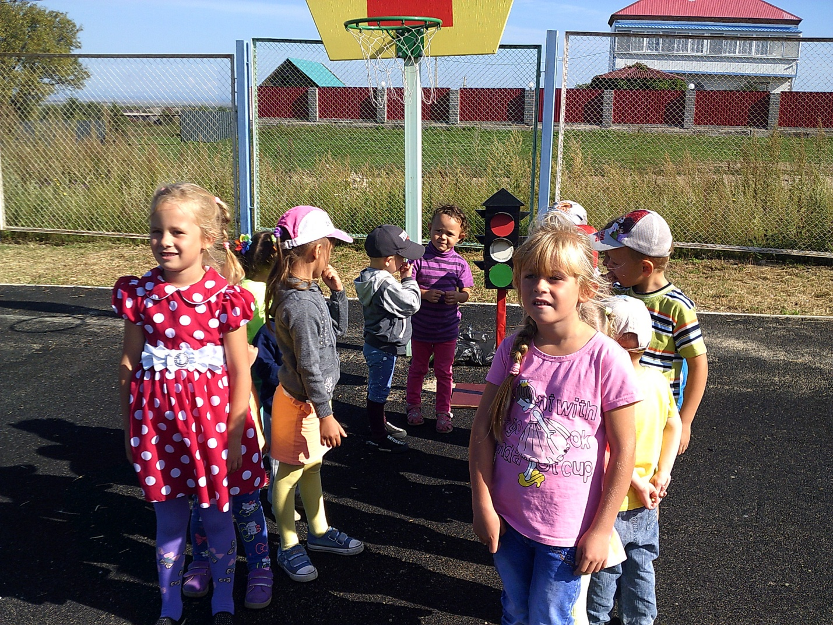

Ведущий: Какие вы молодцы. А сейчас давайте намного отдохнём и отгадаем загадки.

1. Куда бежит — сама не знает
В степи ровна, в лесу плутает,
Споткнется у порога.
Что это?... (дорога )

2. Пассажиров мы катаем
По маршрутам тут и там,
А туристов доставляем
К историческим местам.
Едем к цели дружно все
По проспектам и шоссе. (автобус)

3. Загудел глазастый жук,
Обогнул зеленый луг,
У дороги смял ковыль
И ушел, вздымая пыль. (автомобиль)

4. На рояль я не похожий,
Но педаль имею тоже.
Кто не трус и не трусиха,
Прокачу того я лихо.
У меня мотора нет,
Я зовусь... (велосипед)

5. Поднял в небо я глаза -
Там большая стрекоза,
Неживая, из металла,
Все летала и летала,
Грохотала и парила
И пропеллером крутила. (вертолёт)

6. Дом от ветра и дождей,
Но совсем не для людей.
В нем автомобиль спит наш.
Дом такой зовут...(гараж)

7. Четыре брата по одной дороге бегут,
А друг друга не догонят. (4 колеса у машины)

8. Пьёт бензин, как молоко,
Может бегать далеко,
Носит обувь из резины,
А зовут её ... (машина )

9. Несется и стреляет,
Ворчит скороговоркой.
Трамваю не угнаться
За этой тараторкой. (мотоцикл)

10. Три глазища – три огня.
Очень важно для меня,
Чтобы глаз горел зеленый,
Я тогда дойду до дома. (светофор)

11. По дороге из железа
Быстро еду мимо леса,
Мимо тундры и песков,
Деревень и городов.
Мне уже немало лет.
Паровозом был мой дед. (поезд)

Ведущий: Молодцы, умеете отгадывать загадки. А сейчас давайте еще поиграем.

Игра№ 2: «К СВОИМ ЗНАКАМ»
Играющие делятся на группы по 5–7 человек, берутся за руки, образуя круги. В середину каждого круга входит водящий со знаком, объясняя его значение. Далее звучит музыка, дети расходятся по площадке, танцуют. Водящие в это время меняются местами и знаками. По сигналу играющие должны быстро найти свой знак и встать в круг. Водящие держат знак над головой.
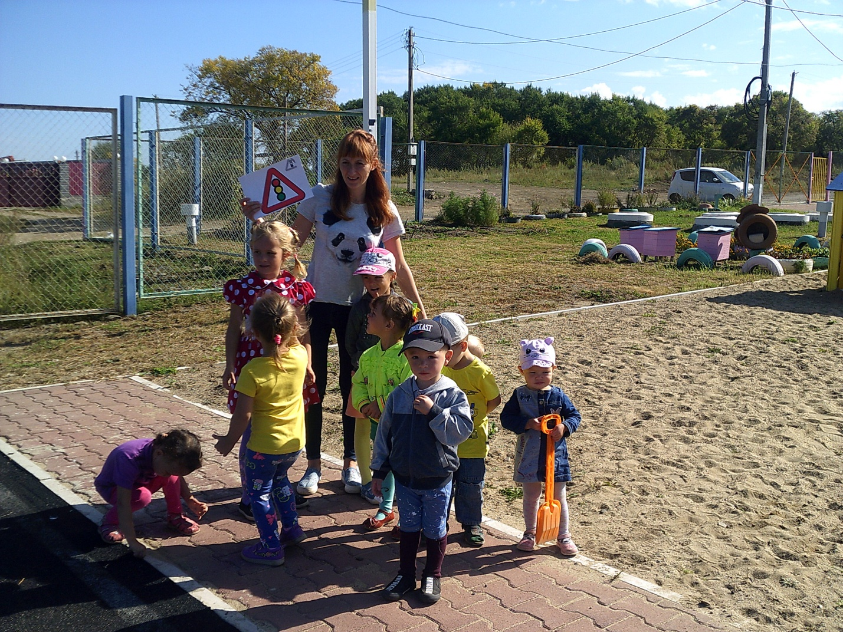
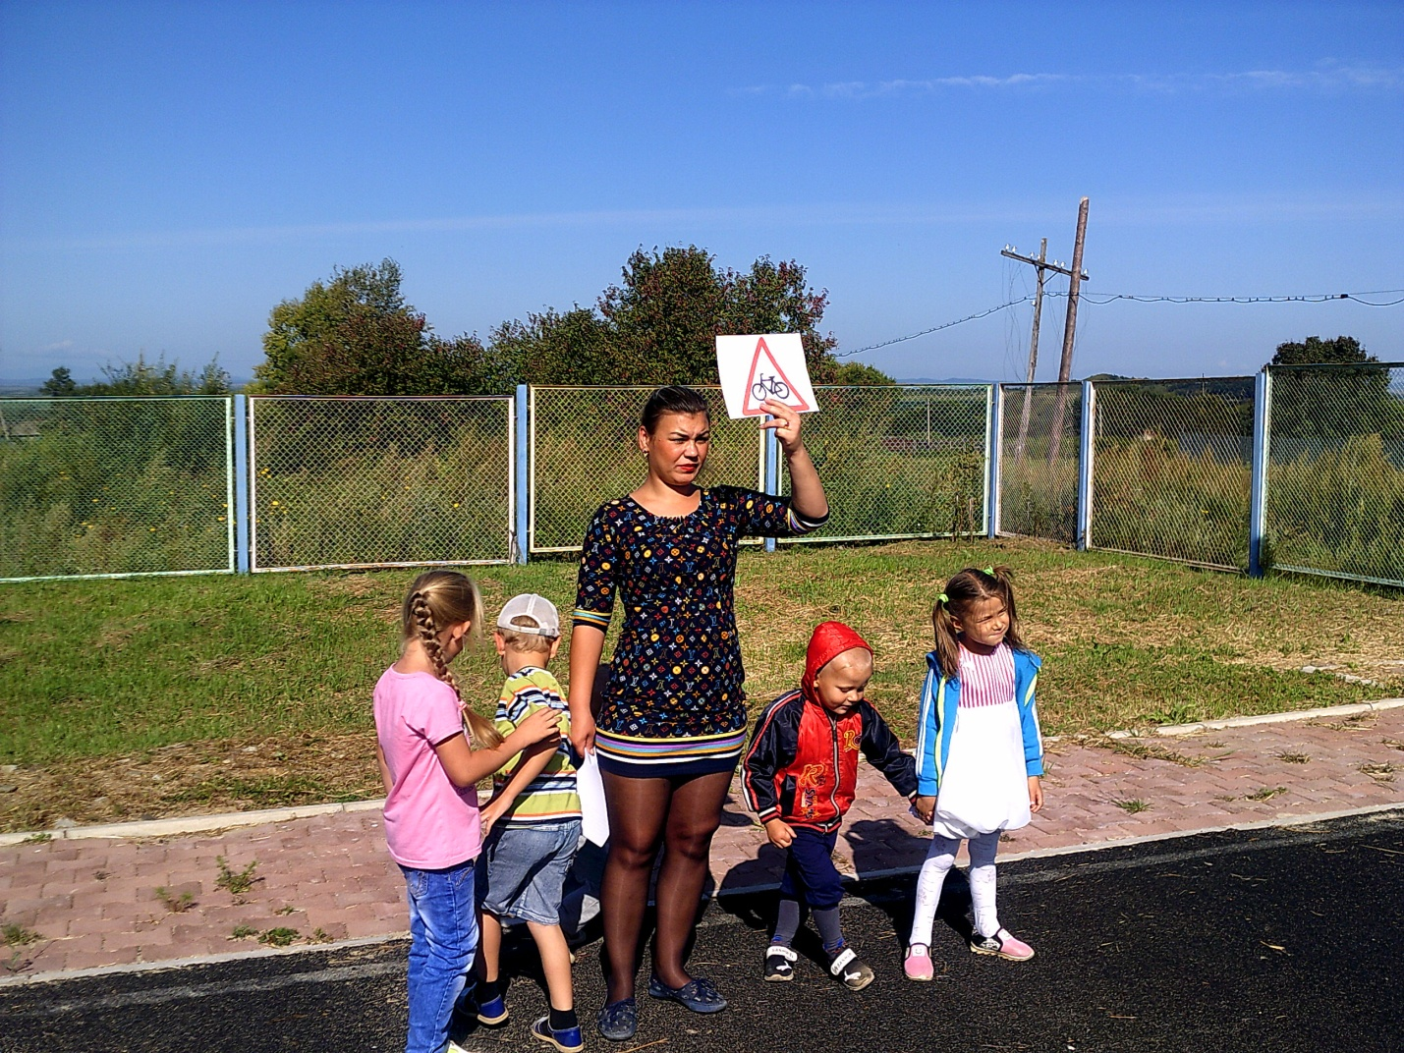

Ведущий: А сейчас давайте передохнём. А сейчас вам прочитаю стих С. Михалкова, вы должны внимательно слушать и недостающие слова говорить хором:

Если свет зажёгся красный,
Значит, двигаться…..(опасно).
Свет зелёный говорит:
"Проходите, путь……(открыт)".
Жёлтый свет - предупрежденье -
Жди сигнала для….(движенья).
О чём говорилось в стихотворении?

Дети: о светофоре.
Ведущий: Правильно. А давайте вспомним значение светофора.
Дети: важно соблюдать правила движения на улице, переходить её только в установленных местах, где надпись "переход", сначала оглядываться налево, чтобы убедиться, что нет близко машины, а там, где установлен светофор, внимательно следить за ним.
Ведущий: а давайте поиграем в светофор.

«СИГНАЛЫ СВЕТОФОРА»
На площадке от старта до финиша расставляют стойки. Играющие каждой команды встают друг за другом цепочкой у стойки-старта и кладут руки на плечи впереди стоящему. В руках у ведущего игры мешочек с шариками (мячиками) красного, жёлтого, зелёного цвета. Капитаны по очереди опускают руку в мешочек и достают по одному шару. Если капитан достал красный или жёлтый шар, то команда стоит на месте; зелёный – передвигается к следующей стойке. Чья команда быстрее придёт к финишу, та и выиграла.
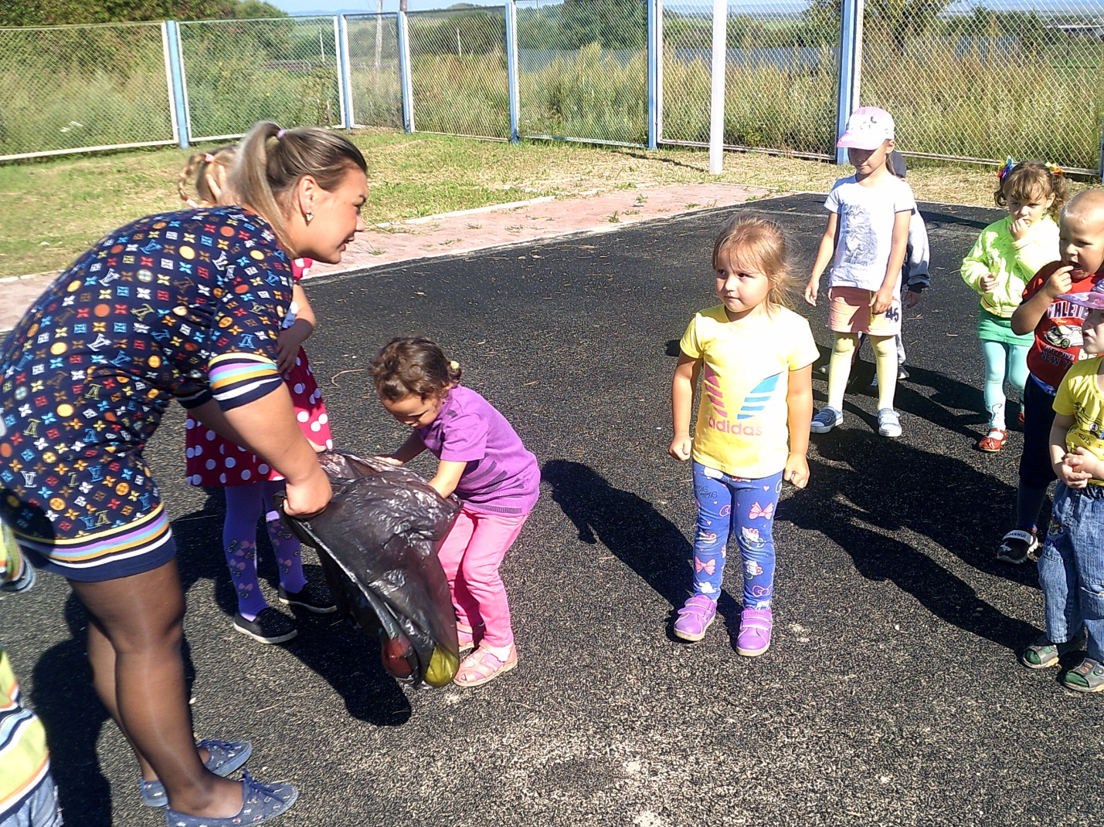
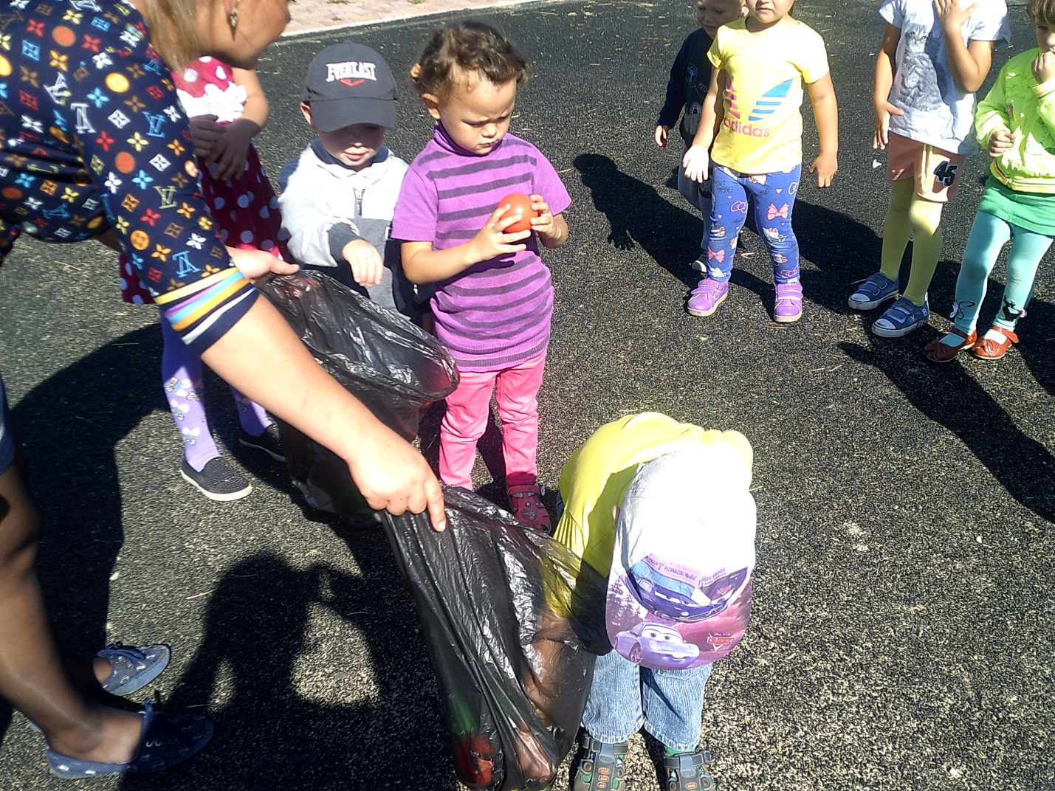
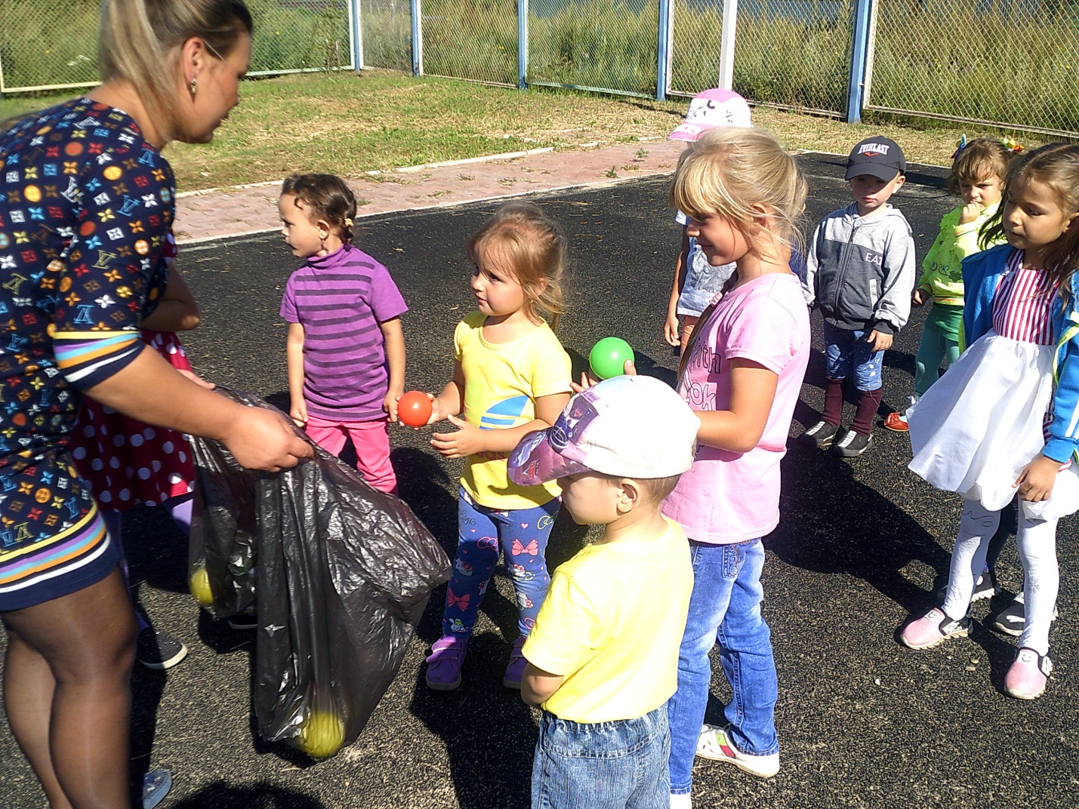
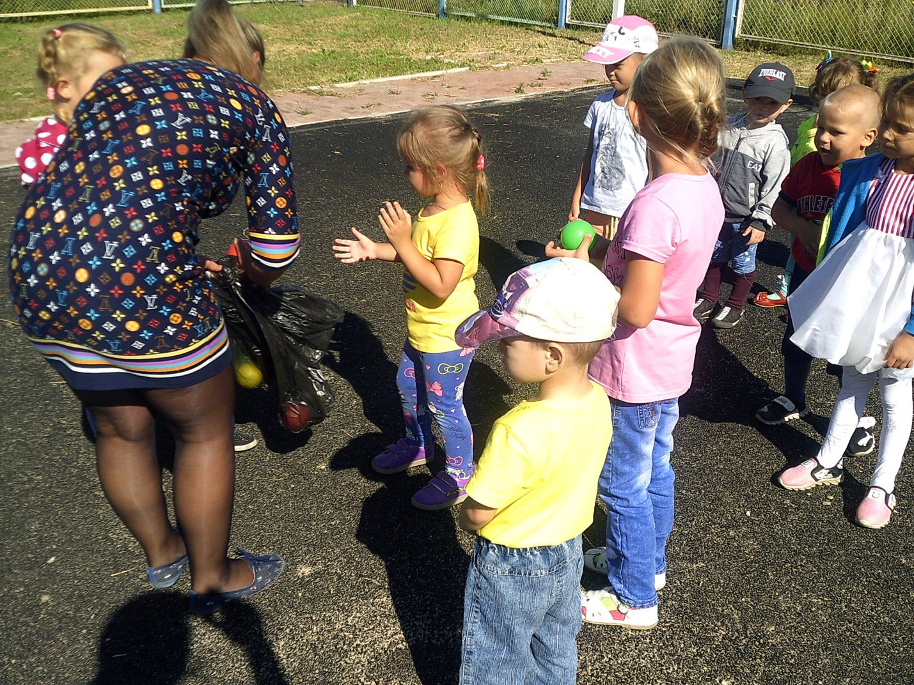
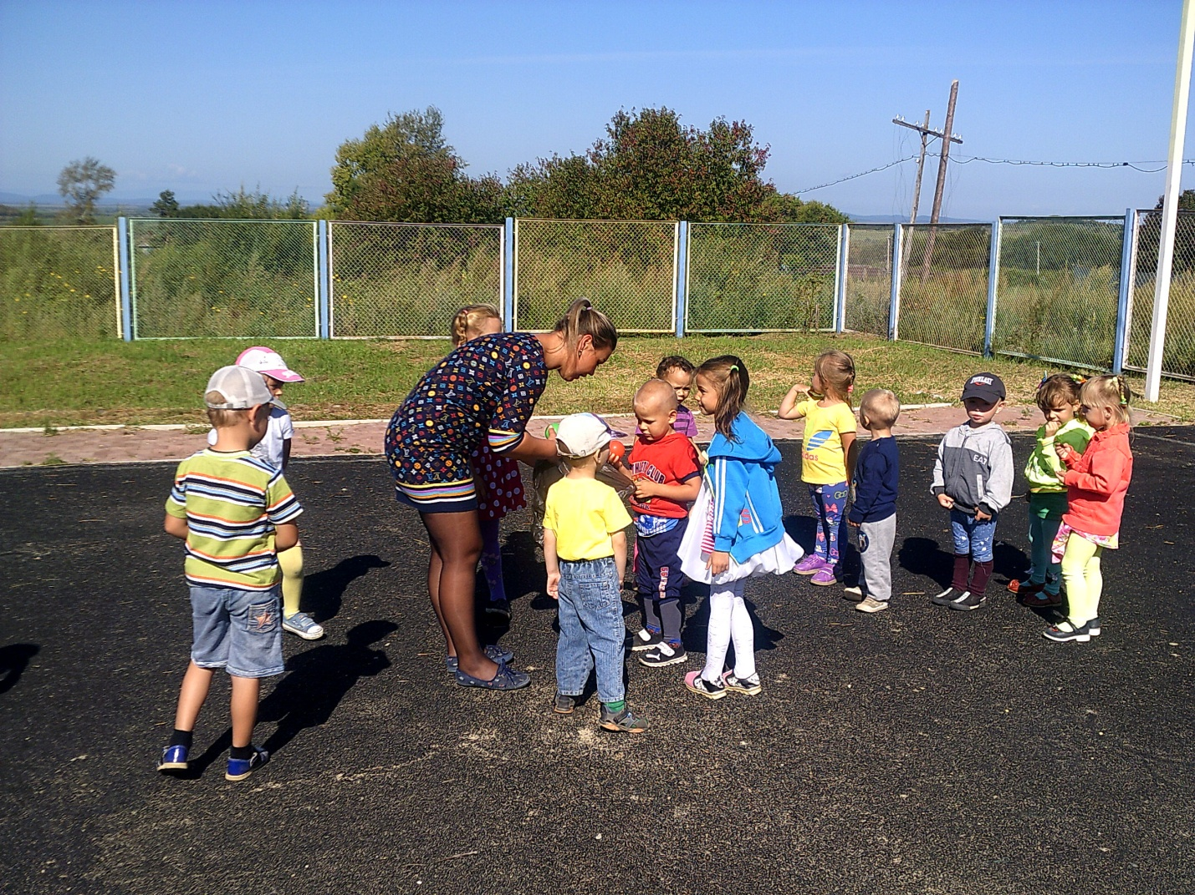

Игра№3: «ЗЕБРА» (на время и точность исполнения)
Всем участникам в каждой команде, кроме последнего, раздаётся по полоске белой бумаги (картона). Первый участник кладёт полосу, встаёт на неё и возвращается к своей команде. Второй шагает строго по своей полосе, кладёт свою «ступеньку» зебры и возвращается обратно. Последний участник шагает по всем полоскам, возвращаясь, собирает их.
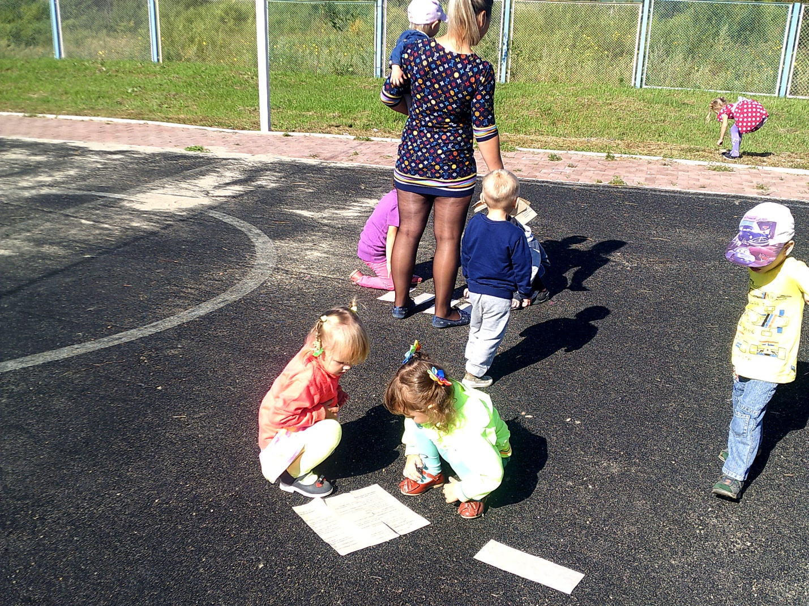
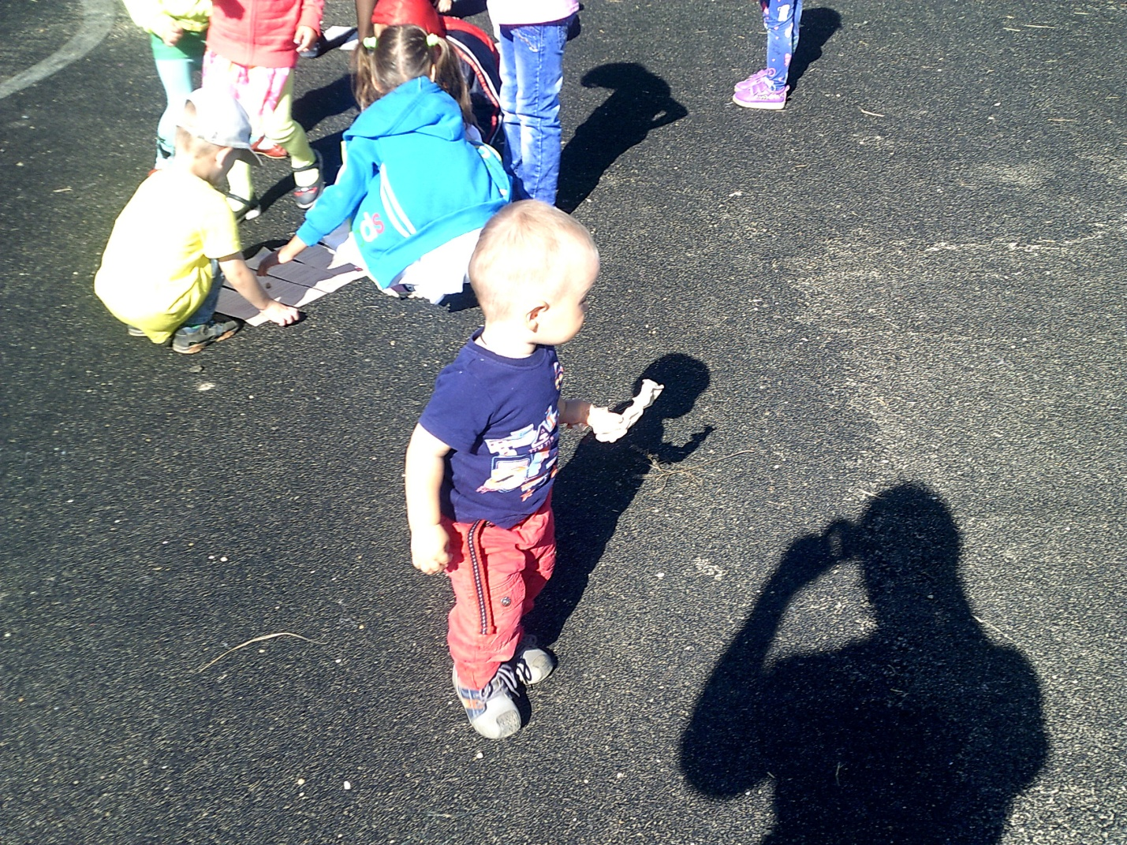
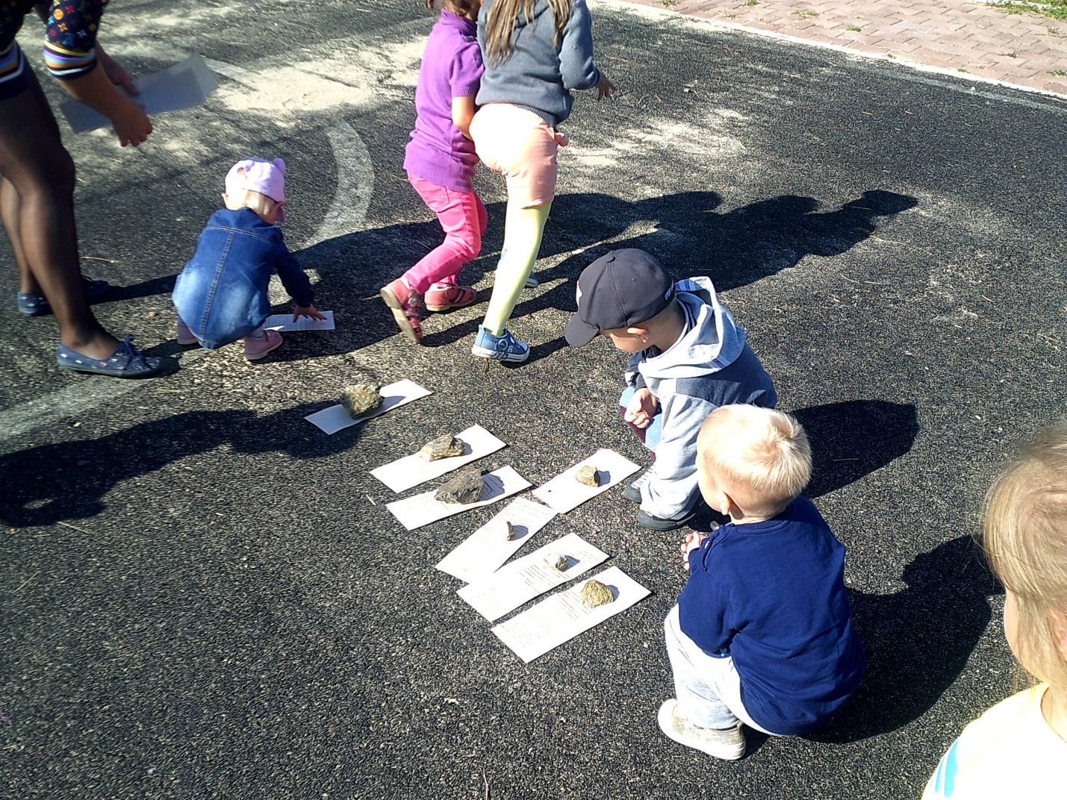
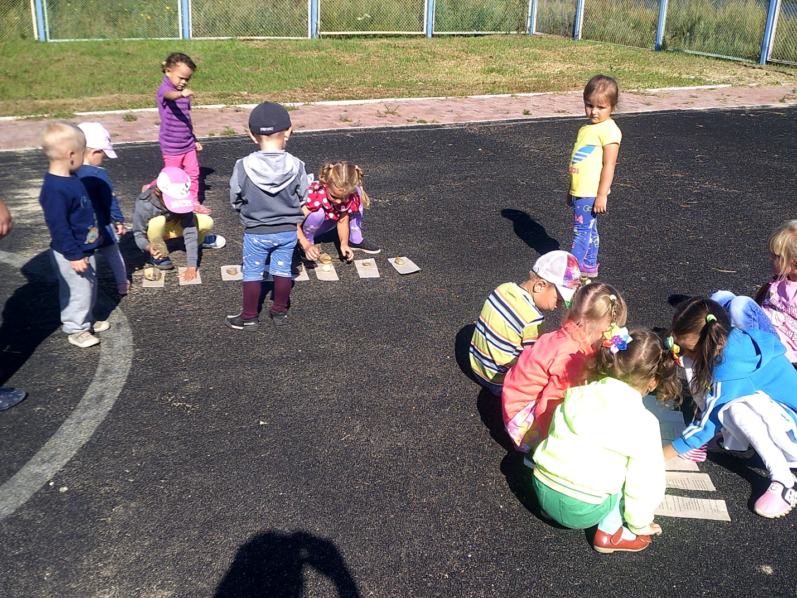

Дети: Дорожные знаки.
Ведущий: Правильно. А вот сейчас наш инспектор ГИБДД проверит, как вы знаете дорожные знаки и что они обозначают.
Игра №4: Пазл - Показ дорожный знаков
Ведущий: Но кроме светофора и дорожных знаков большое значение для правильного движения на дороге играет регулировщик. А вы знаете, кто такой регулировщик?
Дети: Милиционер на дороге с жезлом.

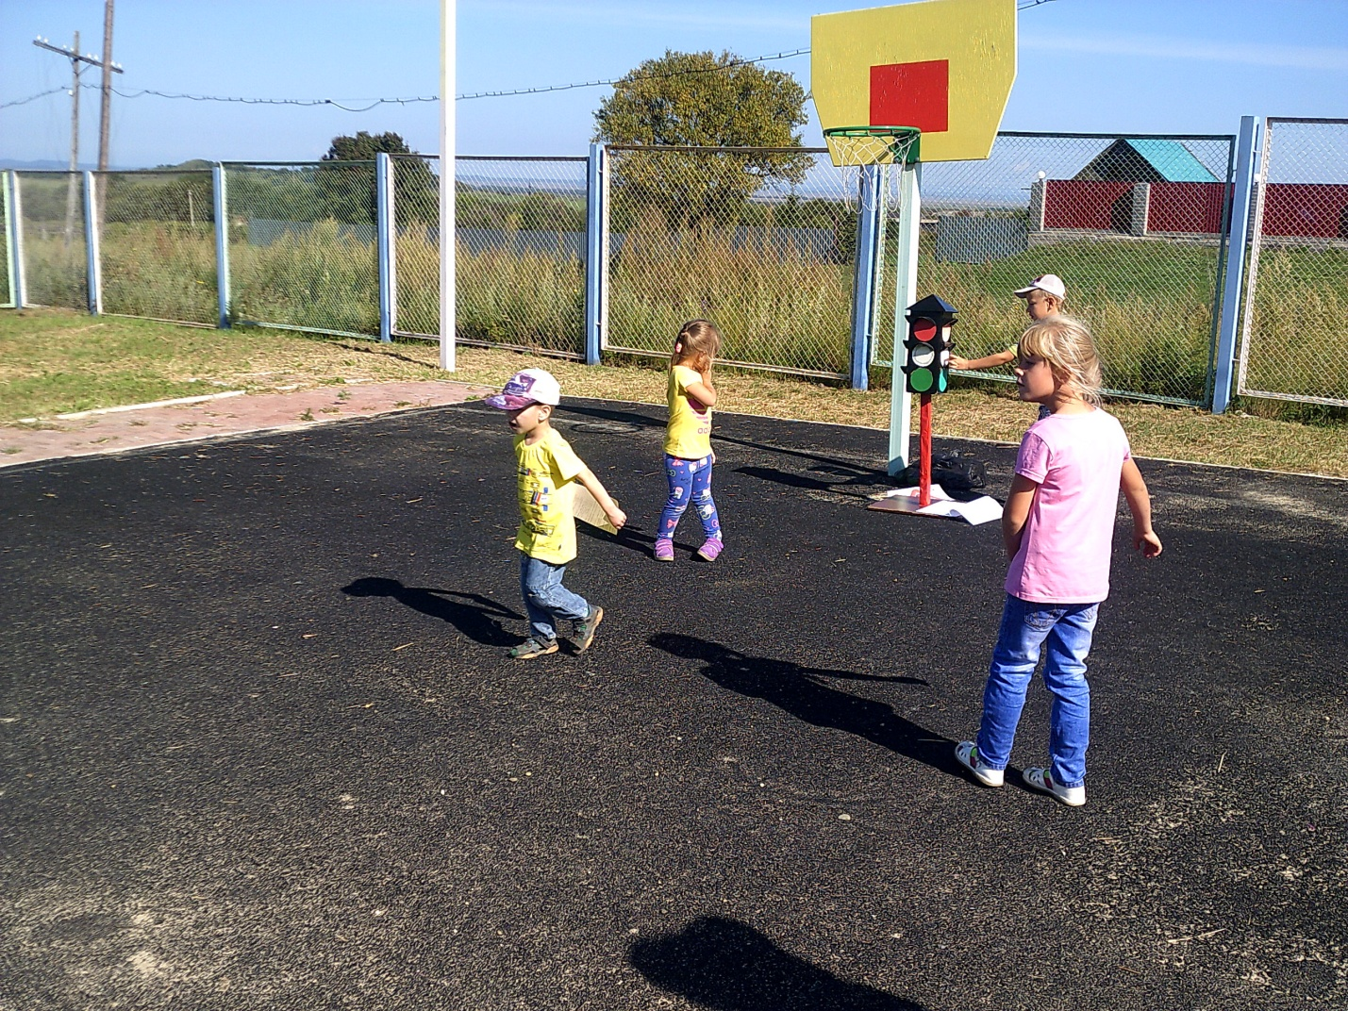

Ведущий: Регулировщик — явление на дороге довольно редкое, но часто внушающее страх участникам движения. Дело в том, что именно ввиду «редкости» такого способа регулировки дорожного движения, многие водитель просто забывают такое понятие, как сигналы регулировщика. А между тем, регулировщик — это «живой» светофор, и сигналы регулировщика также обязательны для выполнения, как и сигналы привычного светофора. Сигналы регулировщика в одинаковой степени относятся как к автомобилистам, так и к пешеходам. Положение рук регулировщика, его корпуса, а также дополнительные жесты либо запрещают, либо разрешают движение в том или ином направлении. Сигналы регулировщика могут подаваться жезлом или диском, который имеет светоотражатель или красный сигнал. Но это только меры для улучшения видимости. Сигналы регулировщика необходимо соблюдать и в том случае, если он подаются без специальных средств. Для дополнительного привлечения внимания регулировщик может пользоваться свистком при смене положения.

Ведущий : А теперь давайте я вам расскажу про регулировщика.
Сигналы регулировщика: 1. Рука понята вверх – движение запрещено.
2. Руки внизу – если к вам обращена спина, то двигаться вы не имеете права, если грудь – движение можно.
3. Рука в строну - то же что и вниз.
4. Рука вперёд, другая в сторону - проезд в сторону.
Ведущий: Молодцы, запомнили движения?
Дети: Да
Ведущий: Надеемся вам понравился наш праздник. К сожалению, нам надо прощаться. До свидания!
Дети: До свидания! 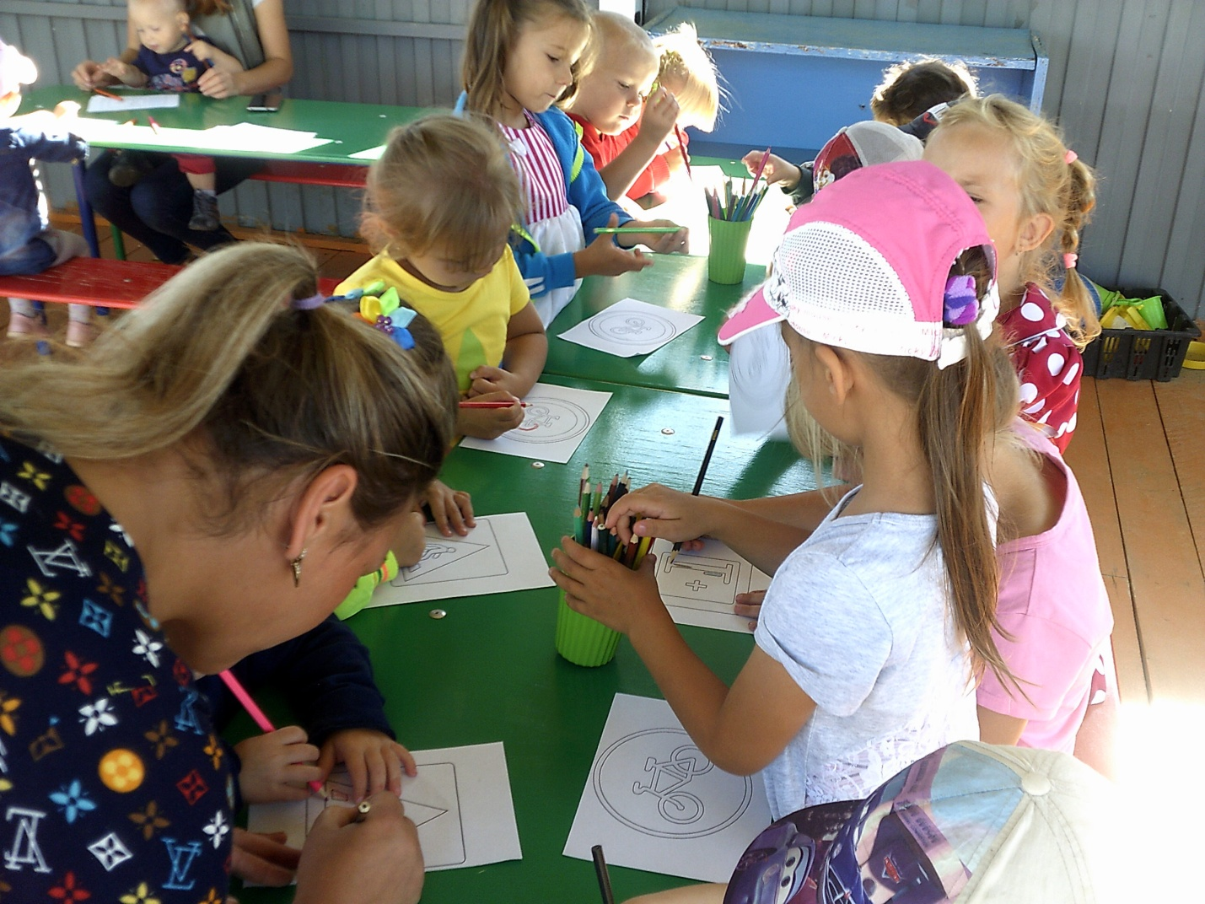
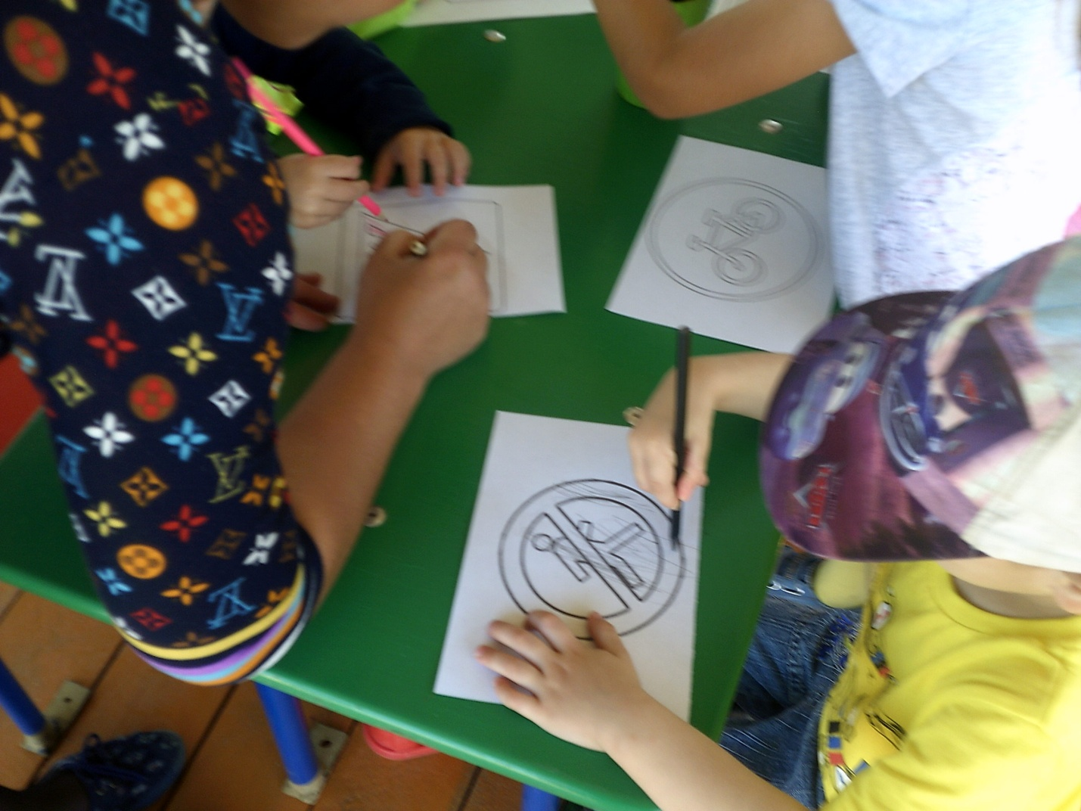
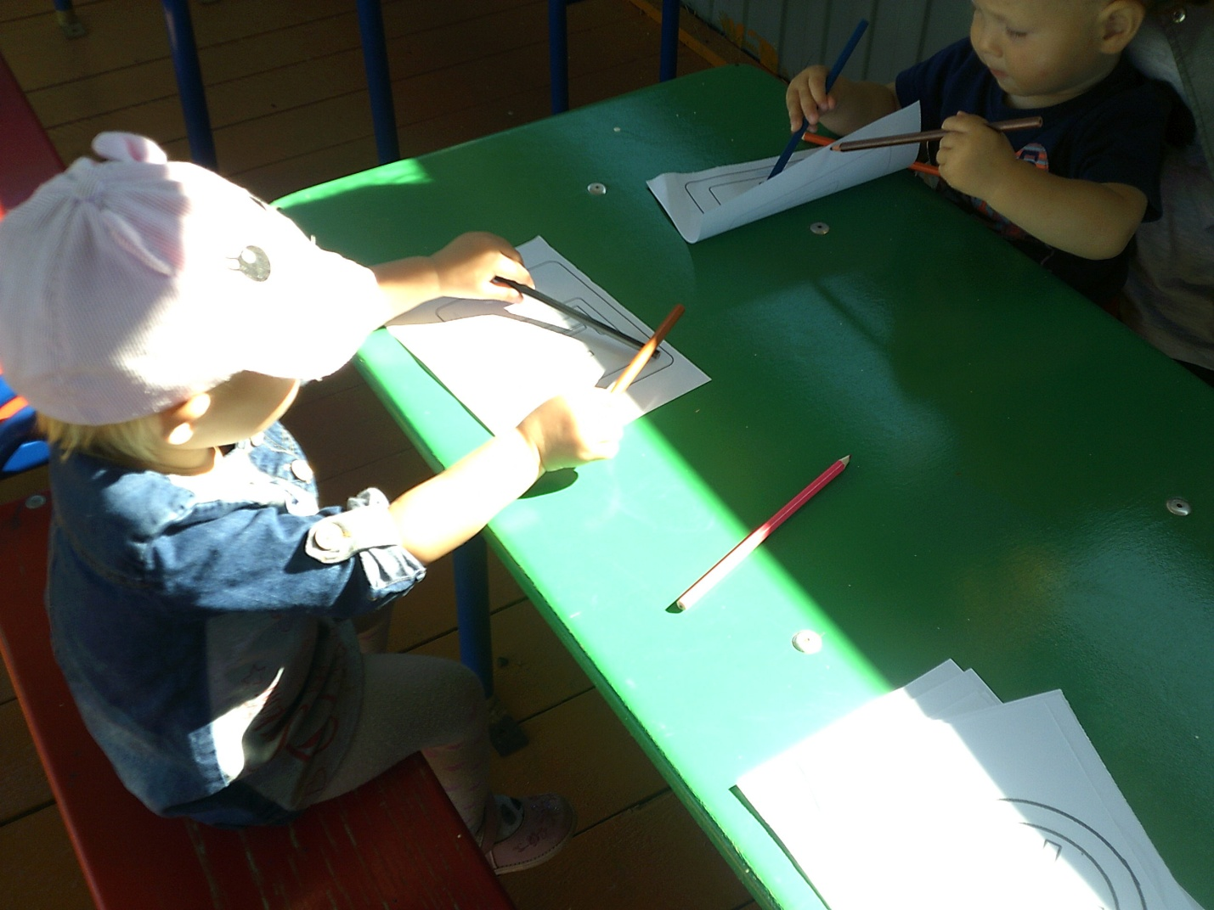
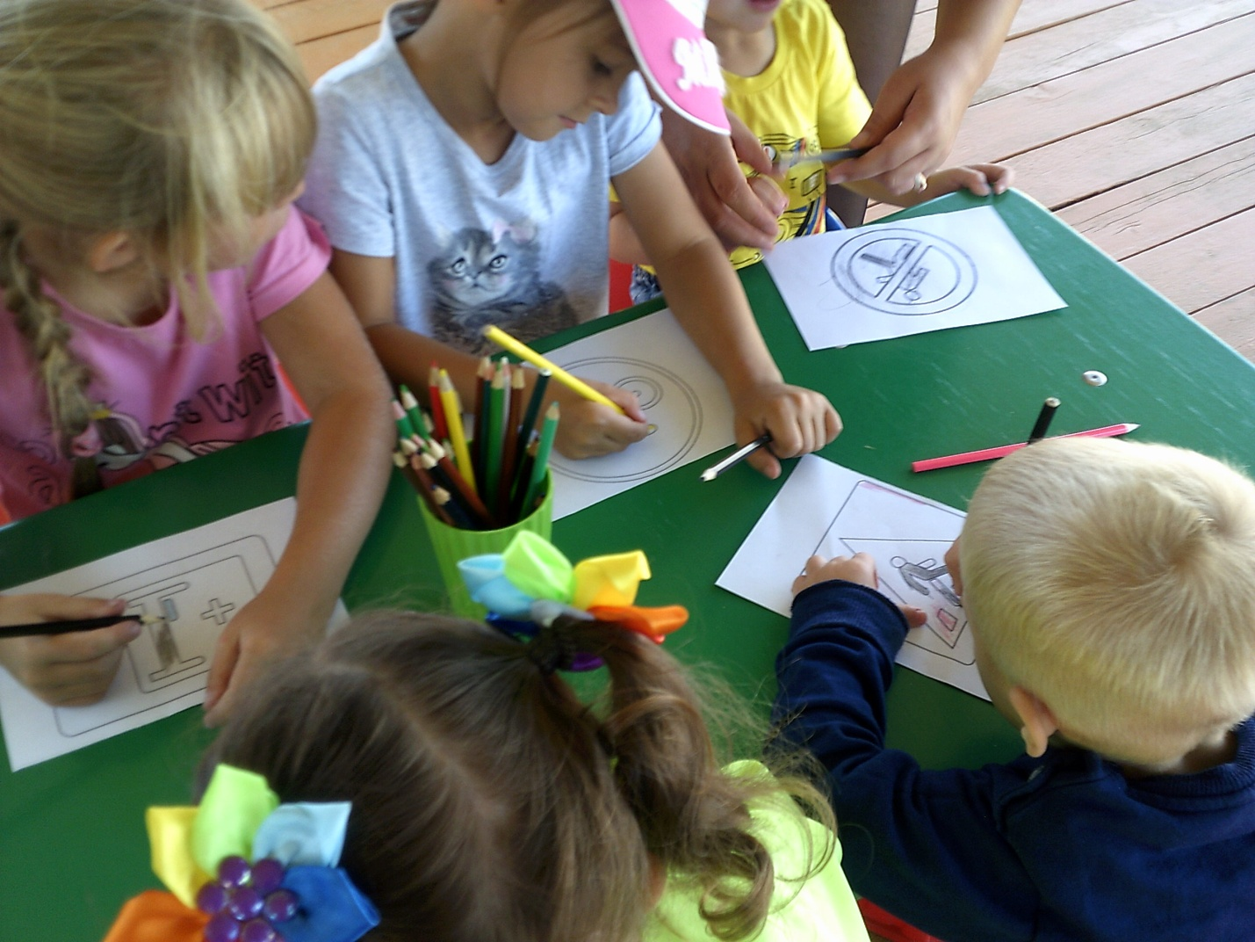

На этом наше мероприятие по ПДД «Осторожно, дорога!» завершается.

